**LEMBAR PERNYATAN ORISINALITAS**

**KOMPETISI INFOGRAFIS STATISTIKA ANAVA #18**

Yang bertandatangan dibawah ini, saya:

Nama : Rheyhan Fahry

NIM : G1401211030

Asal Perguruan Tinggi : IPB University

Alamat : Bukit Cimanggu City Blok K.1 No.11, Cibadak, Tanah Sareal

Nomor Telepon : 081285008512

Judul Karya : Mengungkap Enigma Tingkat Kesejahteraan Ekonomi Provinsi

Indonesia

Menyatakan bahwa karya infografis yang tim saya sertakan dalam Kompetisi Infografis Statistika ANAVA#18 adalah orisinalitas, belum pernah diikutkan dalam perlombaan apapun, dan bersumber dari sumber yang dapat dipertanggungjawabkan.

Apabila di kemudian hari ternyata karya saya tidak sesuai dengan pernyataan ini, maka saya siap menerima sanksi yang telah ditetapkan panitia berupa didiskualifikasi dari perlombaan.

Demikian pernyataan ini saya buat dengan sadar dan sebenar-benarnya.

Bogor, 28 Januari 2024

Yang Menyatakan,

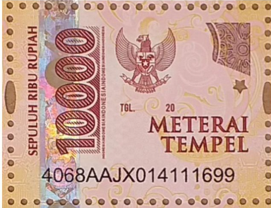

(Rheyhan Fahry )

*materai yang digunakan adalah materai bernilai Rp10.000**

**materai dapat berupa materai Rp10.000 atau dua materai Rp6.000